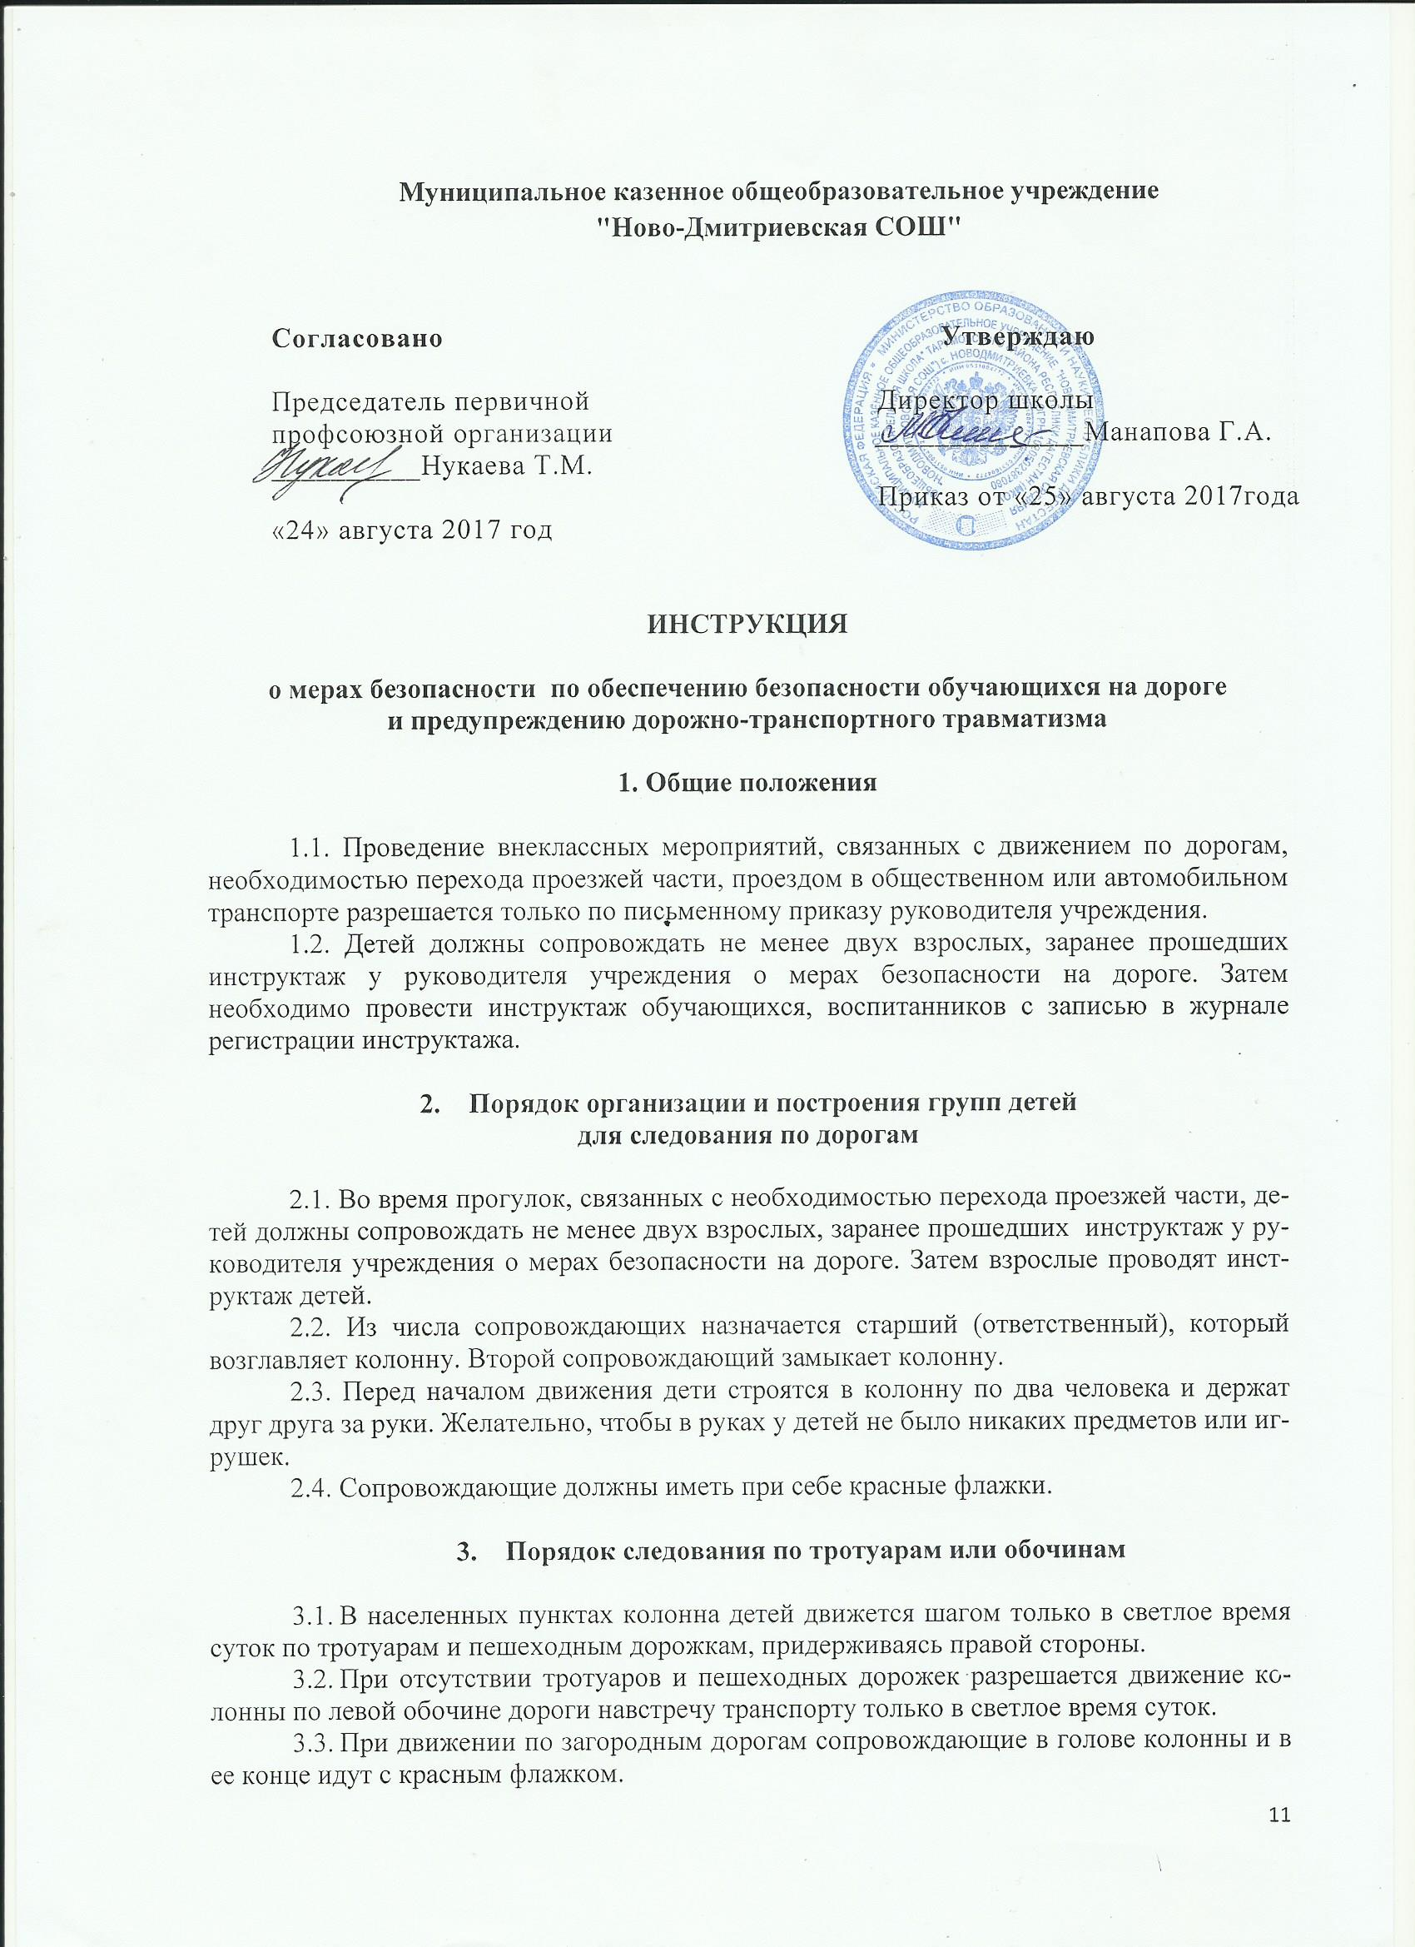

  - Выбирать маршрут следует таким образом, чтобы он имел как можно меньше переходов через проезжую часть.

4. Порядок перехода проезжей части

4.1. Перед началом перехода необходимо остановить направляющую пару, чтобы колонна сгруппировалась.
4.2. Переходить проезжую часть разрешается только в местах, обозначенных разметкой или дорожным знаком “Пешеходный переход”, а если их нет, то на перекрестке по линии тротуаров.
4.3. На регулируемых перекрестках можно начинать переход только по разрешающему сигналу светофора или регулировщика, предварительно убедившись в том, что весь транспорт остановился.
4.4. Вне населенных пунктов при отсутствии обозначенных пешеходных переходов дорогу следует переходить только под прямым углом к проезжей части и в местах, где она хорошо просматривается в обе стороны при условии отсутствия приближающегося транспорта Переход дороги в зоне ограниченной видимости запрещен!
4.5. Перед началом перехода сопровождающий должен выйти на проезжую часть с поднятым флажком, чтобы привлечь внимание водителей и только после этого, убедившись, что все автомобили остановились, можно начинать переход группы детей.
4.6. Если группа не успела закончить переход к моменту появления транспорта на близком расстоянии, сопровождающий предупреждает водителя поднятием красного флажка, становясь лицом к движению транспорта.
4.7. При переключении сигнала светофора на запрещающий, группа детей должна закончить переход проезжей части. Сопровождающий должен подать знак флажком водителям транспортных средств (пункт 14.4 ПДД).

5. Перевозка детей

5.1. Перевозка детей в возрасте до 16 лет разрешается только в автобусах. Количество детей не должно превышать число посадочных мест. Категорически запрещается перевозка детей на грузовых автомобилях.
5.2. Автобус, предназначенный для перевозки детей, должен быть технически исправен, а водитель должен пройти предрейсовый медицинский контроль здоровья, о чем администрация автопредприятия делает отметку в путевом листе. При выезде автобуса за пределы района он должен накануне пройти проверку в ОГИБДД района.
5.3. В каждом автобусе должно быть два сопровождающих, среди которых назначается старший, ответственный за соблюдение всех правил перевозки. Ответственный по перевозке назначается руководителем учреждения, в ведение которого поступает автобус. Он обязан следить за посадкой и высадкой детей, размещением их в салоне, за соблюдением порядка в салоне во время движения, а также за тем, чтобы исключить выход детей на проезжую часть во время остановки. Хождение по салону автобуса во время движения запрещается.
5.4. Водитель автобуса должен быть предупрежден администрацией детского учреждения о том, что начинать движение можно только с разрешения ответственного за перевозку. Перед началом движения необходимо убедиться в том, что все двери и окна закрыты.
5.5. Транспортное средство, перевозящее группу детей, должно иметь опознавательный знак “Перевозка детей”.

6. Порядок перевозки обучающихся общественным транспортом

6.1. При перевозке учащихся в общественном транспорте необходимо выполнять правила поведения и обязанности пассажиров.
6.2. О входе и выходе старший должен предупредить водителя. Сопровождающие обязаны следить за посадкой и высадкой детей, размещением их в салоне, за соблюдением порядка в салоне во время движения, а также за тем, чтобы исключить выход детей на проезжую часть во время остановок.
6.3. После выхода из общественного транспорта переход на противоположную сторону дороги осуществляется только по пешеходным переходам.

7. Ответственность

Лица, допустившие невыполнение или нарушение инструкции, привлекаются к дисциплинарной ответственности в соответствии с правилами внутреннего трудового распорядка и, при необходимости, подвергаются внеочередной проверке знаний норм и правил охраны труда.

Заместитель директора по ВР Манапова К.Т.

